Střecha pergola:
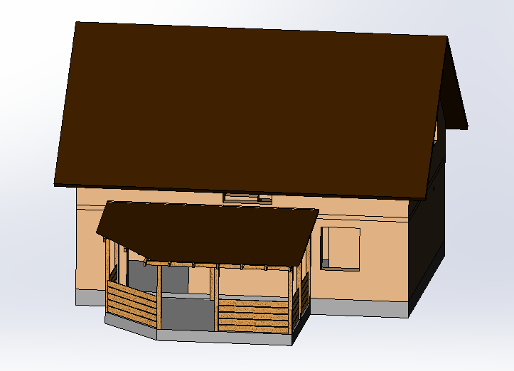
Detaily:
- Materiál – Trapezový plech T12 - tloušťku nechám na doporučení (cca 0,6mm)
- Barva včetně okapů hnědá RAL 8017
- Sklon střechy 10°
- Podbytí palubky 19mm
- Střešní latě stačí po 50cm?
- Výška svodu 2500mm. Mám trubku 100mm - 3m, takže potřebuji jen 2ks kolena nahoru od okapu. Dole ústí do gajgru.
- Rozměry viz přiložený nákres. Okap by měl být po modrých hranách. Svod dolů v místě kroužku 100mm
